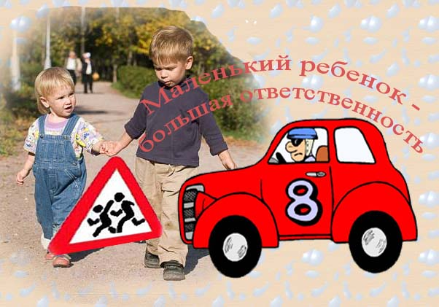

Рейд «Внимание: Дети!»

Уважаемые родители!

Первого сентября ваш ребенок пойдет в школу. Кто-то в первый раз в первый класс, кто-то - во второй, третий, пятый раз пойдет по привычному маршруту «дом-школа».
Давайте договоримся: этот маршрут должен быть не обязательно самым коротким, не обязательно самым быстрым, но обязательно - самым безопасным для вашего ребенка. Ваша задача - вместе с ребенком пройти путь от дома до школы, посмотреть на него с точки зрения безопасности и составить на бумаге схему рекомендуемого маршрута и описание к ней. И сделать его безопасным можете только вы, папы и мамы, бабушки и дедушки.
Вы вышли из дома. Ваш подъезд находится внутри двора? Или выходит на проезжую часть дороги? Двор заполнен машинами? Обратите внимание ребенка на это обстоятельство. Значит, от самого порога необходима повышенная осторожность. И так шаг за шагом проследуйте по маршруту, объясняя сыну или дочке сложность пути. И чем младше по возрасту ребенок, тем конкретнее должны быть примеры, ситуации, которые вы обсуждаете вместе с ним. Только активное участие ваших детей в конструировании маршрута заложит в них крепкое знание и принесет максимальную отдачу.
Вам предстоит перейти на противоположную сторону вашей неширокой улицы. Перед домом, уткнувшись носами в бордюр тротуара, выстроились автомобили. Метров через сто - «зебра», и нет ни одной машины. Можно перейти и от подъезда, и по «зебре». Спросите ребенка, какой путь безопаснее? И как надо переходить проезжую часть улицы там, где закрытый обзор? Школа от вашего дома далеко. Приходится несколько остановок проезжать наземным транспортом. Как вести себя при посадке, к примеру, в автобус? Как переходить улицу, выйдя из него? Обговорите со своим школьником эту ситуацию. Нанесите остановку на «семейный» план. Часть его пути пролегает по дворам, между домами? И в этом случае не расслабляйтесь! Беспечность во дворе тоже опасна! Обсудите это с вашими первоклашками, напомните второклассникам и третьеклассникам, что сейчас во дворах тоже много машин. Из-за стоящей может выехать и набирать скорость другая. Или какой-то автомобиль вдруг въедет во двор с проезжей части дороги, со стороны улицы. Если вы идете между домами-пятиэтажками, машина может выскочить между ними, если проходите мимо многоэтажных домов старой застройки, неожиданностей надо ждать от въездных арок... Не пропускайте такие особенности маршрута ваших сына или дочки! Наносите их на свой план. И обязательно - предварительно обсудив с ними.
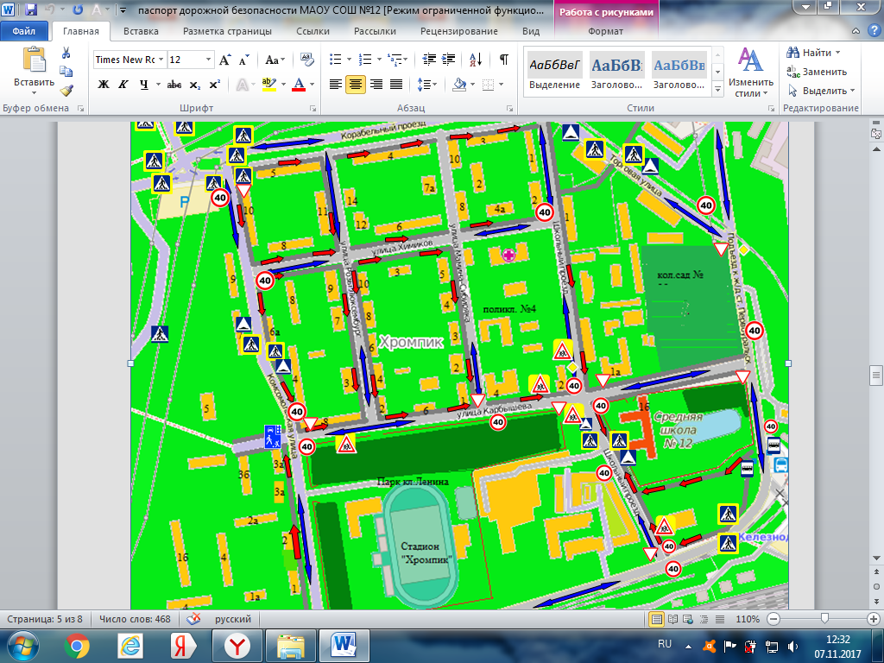
Улица полна неожиданностей - как самая большая, широкая, с интенсивным движением, так и самая маленькая, узкая, на которой в день проходит с десяток машин. Уважаемые родители! Не поленитесь составить свой план конкретной дороги из дома и в дом. Что для нас важно? Чтобы ребенок знал Правила дорожного движения (это арифметика его поведения на дороге) и умел их творчески применять.
И, основываясь на этих правилах, мог самостоятельно оценить обстановку на улице и принять правильное решение. А это уже - математика поведения на дороге. Только тогда мы можем сказать, что ребенок следует правилам безопасного поведения на дороге. Очень важный момент: выбирая с ребенком маршрут следования из дома к месту назначения, обязательно обговаривайте направления, по которым ему идти нельзя ни в коем случае. Подробно разберите, и уж никогда, даже если опаздываете, а «опасный» путь короче, не нарушайте принятого решения. Ребенок должен привыкнуть: это - табу, запрет. Как только запрет нарушите вы, ваша маленькая «обезьянка» сделает то же самое без вас. Никого не удивляет, что таблицу умножения мы учим наизусть. Она необходима каждому человеку всю его жизнь и каждый день. Точно так же вместе с ребенком нужно выучить и применять каждый день схемы безопасного маршрута «дом-школа-дом», «дом-любое место, которое посещает ребенок-дом». Только постоянное, конкретное, систематическое воспитание безопасного поведения на дороге выработает у ребенка культуру этого поведения.

Информация подготовлена отделением ОАР и пропаганды
ГИБДД УМВД России по г. Первоуральск

